Queridas y queridos estudiantes esperando que se encuentren bien usted y sus seres queridos con respecto lo que acontece en el país y en el mundo.
El mes de agosto trabajaremos con dos guías de información de fotosíntesis y respiración celular (semana 1 y 2 de agosto) estas guías son muy importantes, debes desarrollarlas, observar las imágenes, relacionar los contenidos que hemos revisado, ya que a partir de éstas se realizará la evaluación formativa de la semana 3 y finalizamos con la capsula donde se explicará los contenidos.
Asignatura: Ciencias Naturales Biología | N° De La Guía: 1
Título de la Guía: Fotosíntesis (semana 1- Del 03 al 07 de agosto)
Objetivo de Aprendizaje (OA): Biología OA 7: Explicar, por medio de una investigación, el rol de la fotosíntesis y la respiración celular en el ecosistema considerando: • El flujo de la energía. • El ciclo de la materia.
Nombre Docente: Felipe Espina Astudillo-
Nombre Estudiante: | Curso:
Objetivo de la guía: relacionar la fotosíntesis con el flujo de energía, el ciclo de la materia y los cloroplastos considerando reactante y productos involucrados en la formación de glucosa (C6H12O6) y ATP a partir de dióxido de carbono (CO2) y agua (H2O).

¿Qué voy a aprender?
Cada vez que observamos la naturaleza o documentales de esta en la televisión, podemos ver las interacciones alimentarias que existen entre los organismos de los diferentes ecosistemas, pero ¿logramos percibir qué se está transfiriendo?, ¿qué ocurre con la energía que hay en los ecosistemas? En esta unidad podrás reconocer qué está sucediendo con la materia y la energía en los ecosistemas y comprender por qué es importante no alterar los ciclos que acontecen en la naturaleza
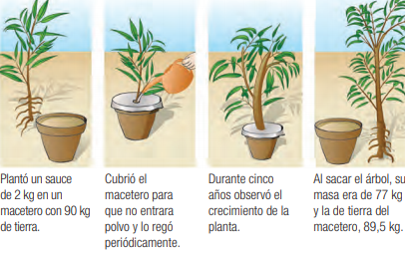
Antes de empezar recuerda lo que sabes
A principios del siglo XVII, el científico belga Jean Baptiste van Helmont realizó el siguiente experimento para comprobar cómo se “alimentaban” las plantas. Observa su procedimiento y resultados.
¿Cómo se explica este aumento de masa de la planta si sabemos que la tierra prácticamente no cambió su masa inicial? Fundamenta tu respuesta.
……………………………………………………………………
…………………………………………………………………..
………………………………………………………………….
……………………………………………………………………
………………………………………………………………..

Rol de la fotosíntesis y la respiración celular
La vida en la tierra depende fundamentalmente de la energía solar, que es responsable de la producción de toda la materia orgánica que conocemos. La materia orgánica comprende los alimentos que consumimos, los combustibles fósiles (petróleo, gas, gasolina, carbón), así como la leña, madera, pulpa para papel, inclusive la materia prima para la fabricación de fibras sintéticas, plásticos, poliester, etc.
Durante el proceso de fotosíntesis, la energía lumínica es convertida en energía química, la que es almacenada en las moléculas orgánicas que se elaboran como producto de dicho proceso. La fotosíntesis es el primer paso del flujo de energía, que captura gran cantidad de esta, y que no solo sustenta a los organismos fotosintéticos, sino que también, de forma indirecta, a gran parte de los organismos no fotosintéticos. Por otro lado, la respiración celular es un conjunto de reacciones bioquímicas por las cuales determinados compuestos orgánicos son degradados hasta convertirse en materia inorgánica, proceso que libera energía que es utilizada por los mismos organismos que la efectúan

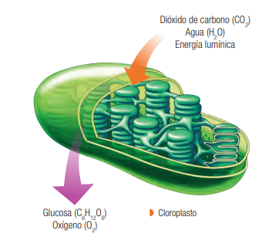
. FOTOSÍNTESIS UN PROCESO ANAERÓBICO
https://www.youtube.com/watch?v=RFCG5p-bcxE
El proceso mediante el cual se puede convertir la luz (energía lumínica) en energía química (sacáridos, proteínas y ácidos grasos) es llamado fotosíntesis, y se lleva a cabo en unos organelos especializados presente en las células eucariotas vegetales llamados cloroplastos. En las cianobacterias se realiza en su membrana plasmática.

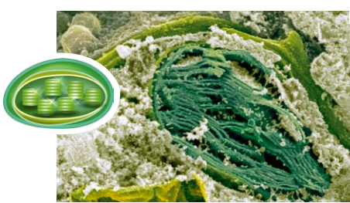

Los cloroplastos
Los cloroplastos son organelos de doble membrana presente solo en las células vegetales. Se cree que se originaron de la misma manera que las mitocondrias: por endosimbiosis serial de una cianobacteria primitiva.
Las estructuras que posee son:
- Membrana externa: Posee transportadores específicos.
- Membrana interna: Esta ligada a los transportadores que posee la membrana externa
- Espacio intermembrana: Es muy pequeño. Alberga algunas enzimas para extraer productos ya sintetizados.
- Membrana tilacoidal: Es la membrana del tilacoide. En ella se encuentra la cadena transportadora de electrones y las clorofilas.
- Estroma: Fluido interno entre la membrana tilacoidal y la membrana interna.
- Tilacoide: Estructura similar a una moneda donde ocurre la fotosíntesis dependiente de la luz.
- Grana: Estructura como “monedas apiladas” (tilacoides apilados).
- Ribosomas
- DNA circular
- Gotitas de productos: Lípidos y almidón en general.
Luego estos productos son transportados a otros plástidos específicos (como los oleoplastos y leucoplastos respectivamente).
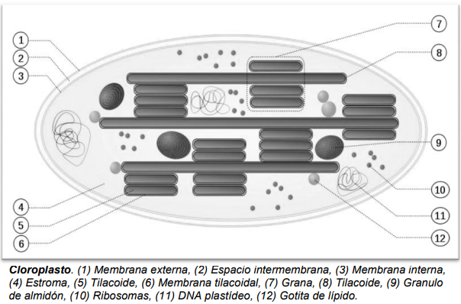

Generalidades de la Fotosíntesis
La fotosíntesis se define como la síntesis de carbohidratos, lípidos y proteínas utilizando CO2, Luz y ATP para ello. Se considera dentro de las reacciones anabólicas y solo la pueden realizar las cianobacterias, las plantas y algunos protistas. Gracias a esa característica se les considera organismos autótrofos (capaces de generar su propio alimento) y organismos productores (la base de la pirámide de energía, desde la cual los organismos heterótrofos obtienen los nutrientes que ellos sintetizan). Para lograr comprender el proceso de la fotosíntesis, debemos hacer un pequeño recuerdo de las propiedades físicas de la luz, para luego comentar las características de una molécula muy especial: La clorofila

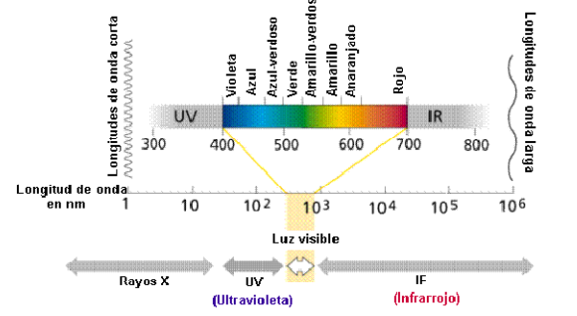
La fotosíntesis se aprovecha de la energía que llevan los fotones, las partículas componentes de la luz. Como la luz fue primero que la vida, los seres vivos capaces de realizar la fotosíntesis adecuaron sus sistemas para captar la mayor cantidad de longitudes de onda favorable para el rendimiento del proceso. Debido a fenómenos que se desconocen hoy en día, las longitudes de onda menos efectivas para la fotosíntesis corresponden a las cercanas a 550nm, o sea, al verde. Es por ello que en general las plantas y las colonias de cianobacterias tienen un color verde, pues reflejan esta longitud de onda y nuestros ojos pueden captarlo.

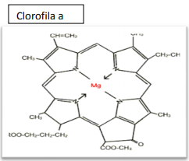
La clorofila
La clorofila es un pigmento verduzco que se encuentra en todos los organismos fotosintetizadores, debido a que su presencia es fundamental para realizar dicho proceso. Químicamente es una proteína portadora de un anillo de porfirina con un átomo de magnesio en el centro, el cual es capaz de desprender electrones cuando eleva su nivel de energía. Este pigmento es el encargado de captar los fotones provenientes de la luz y elevar el nivel de energía de los electrones del magnesio, desprendiéndolos e iniciando el proceso de la cadena transportadora de electrones. La clorofila responde muy eficientemente a las longitudes de onda cercanas al azul y al rojo, pero a las intermedias como el verde no, por lo que refleja esa longitud. Existen diferentes clases de clorofila, dependiendo de su estructura química:
- Clorofila a: Presente en casi todas las plantas en sus fotosistemas.
- Clorofila b: Presente en plantas, algas multicelulares y cianobacterias.
- Clorofila c y d: Presente en fotosintetizadores protistas.

La fotosíntesis dependiente de la luz La fotosíntesis está dividida en dos procesos diferentes, uno dependiente de la luz y otro independiente de la luz (ciclo de Calvin), ambas fases pueden estar ocurriendo al mismo tiempo. Los objetivos de la fotosíntesis dependiente de la luz son generar ATP y NADPH, los cuales serán utilizados en la fase independiente de la luz de la fotosíntesis y como producto de desecho se produce O2.

Fotosíntesis independiente de la luz: Ciclo de Calvin La fotosíntesis independiente de la luz es el momento clave del metabolismo anabólico, debido a que desde aquí se forman los precursores de las moléculas orgánicas. A diferencia de la fotosíntesis dependiente de la luz, la fotosíntesis independiente de la luz se define como un ciclo especial y breve, llamado el ciclo de fijación del Carbono o Ciclo de Calvin. Existe una enzima que es esencial en el desarrollo de este ciclo, que es llamada RUBISCO, debido a su extenso nombre (Ribulosa 1,5 bifosfato carboxilasa/oxidasa)

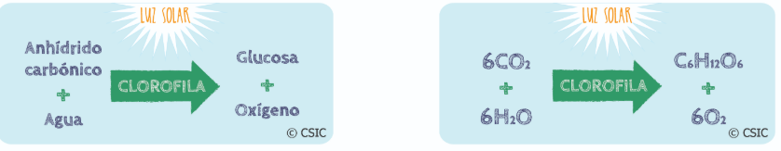
Finalmente, podemos decir que la fotosíntesis es un magnífico ejemplo de cómo las plantas fueron los primeros organismos pluricelulares en aparecer, puesto que desarrollaron una eficaz maquinaria con la que pueden producir su propio alimento. Se cree que esto fue porque no tenían otro organismo al cual consumir.

